

102學年度第2學期 卓越學習實體/線上讀書會 邀請書
壹、活動宗旨：為提升本校學生主動學習風氣，特規劃本方案鼓勵學生組織讀書會，協助學生利用課餘時間主動、廣泛學習，進行相關性去探索。並經由跨年級學生共同組成，以利學習經驗傳承。
貳、申請資格：
- 以「讀書會小組」為申請單位：內含指導教師1名（本校教師）、組長1名及組員5人以上（本校在學學生，不限同科系、年級）。
- 同一名學生僅得擔任1組讀書會組長；同一位教師僅得擔任1組讀書會指導教師，請勿重複申請。
參、讀書會申請方式：
一、系上領域專書選讀小組：研讀由系上教師推薦之學科領域專業書籍，不限閱讀討論主題及資料形式。辦理方式以實體讀書會為主，但不能是正式課程教學的一部分。建議搭配東華e學苑雲端教室同步授課系統辦理線上讀書會以增加成員參與次數。
二、百大好書選讀小組：為了提升校內同學閱讀習慣，鼓勵同學選讀國家圖書館所推薦之百大好書為讀書會的選讀書籍，網址：http://trf.ncl.edu.tw/main_01-c1.html，內有逾50位名人共同推薦102本的好書，共分為史地、文學、自然科學、社會科學等10種類別好書(兒童繪本與心靈勵志除外)，歡迎同學多多選讀。
三、認識經典名著選讀小組：為了鼓勵同學進一步認識自己學習過程內，課堂中教科書提及之代表性人物、研究理論、研究發現與概念等在特定時空環境下皆足具典範之貢獻，歡迎同學找出相關經典名著進行閱讀，進一步認識該領域主要人物及其代表性著作。(至少5本書籍或5位人物)
三、讀書會申請時間：即日起至103年03月26日(三)前繳交至教學卓越中心學生學習輔導組（K書中心）
- 卓越學習實體/線上讀書會申請計畫書(請見附錄一、附錄二、附錄三)
- 系上領域專書選讀小組相關請填附錄一、百大好書選讀小組請填附錄二、認識經典名著選讀小組請填附錄三，審核後通知核定通過者。
- 審核通過團體，需於103年04月01日(二)前繳交經費申請資料（本表格連同核定通知一併寄送給組長），逾期未繳交者取消錄取資格。
肆、讀書會執行方式：
一、核准辦理之小組，本單位將不定期觀摩讀書會辦理情形。實際辦理時間、地點與申請計畫書不符時，請預先公告於東華e學苑，否則視為未辦理該次場讀書會。本學期2次未先行通知更改時間地點者，取消獲補助資格。
二、讀書會會後繳交資料：每次讀書會結束後一週內上傳讀書會大綱/講義、讀書會執行成果報告書、滿意度問卷至東華e學苑各讀書會平台。
三、.各讀書會小組需於102學年度第2學期（核定通知日起至103年06月27日）辦理5次以上讀書會活動，建議每次讀書會2-3小時為佳。
伍、成果報告內容注意事項
一、執行過程中需繳交之資料：
- 讀書會大綱/講義（不限格式）
- 讀書會執行進度報告書（附錄四）
- 讀書會成員滿意度問卷（附錄五）
- 讀書會線上錄影（線上進行者需繳交）
以上1~4項須於每次讀書會辦理結束一週內上傳東華e學苑各讀書會平台
- 執行期初與期末分別填寫兩份紙本問卷，並完整繳回。(由本組於之後提供)
陸、期末執行報告：請參與各組組長出席報告整學年執行情形。組長不克出席，請指派熟悉讀書會辦理之其他成員出席。※請務必出席報告，報告時間由各讀書會決定後與承辦人連繫
柒、評選標準
- 初審：繳交資料完整情形、申請資格。
- 複審：根據附錄一內容可行性、預期成效及本單位經費預算進行評估。將優先採用結合不同年級生之讀書會方案俾利學習經驗傳承。
捌、經費核撥事項(若讀書會小組選擇領取獎勵金，則統一由組長領取)
- 本學期完成5場讀書會且每次參與成員6人以上，期末可獲得2,000元圖書禮券或獎勵金(其中擇一)補助；其中至少一次搭配東華e學苑東華e學苑雲端教室同步授課系統辦理線上讀書會者，增加1,000元圖書禮券或獎勵金(其中擇一)補助。指導老師部份將於期末致贈感謝狀乙紙以表謝忱。
- 本中心依據執行情形（如東華e學苑平台維護、整體表現等）評定成效。經查核執行成效不佳者，得酌減或取消補助，且組長未來不得申請相關方案。
- 期末執行報告經審定為優良讀書會，另頒予500-2,000元圖書禮券或獎勵金(其中擇一)，並邀請參加相關成果發表會。

柒、執行流程圖
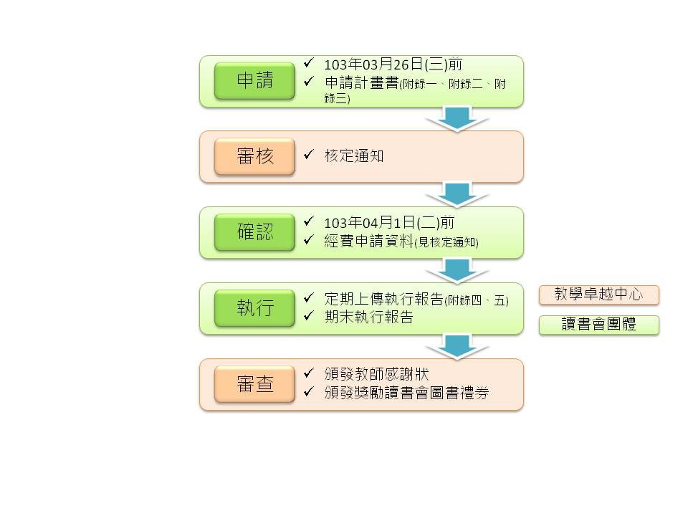

附錄一
102學年度第2學期 卓越學習實體/線上讀書會 申請計畫書(系上領域專書選讀)
讀書會類別 | □升學相關 | □語言學習 | □就業相關 |  |  | □學業課程 |  | □專題討論 |  | □課外學習
組長  聯絡資料 | 姓名 |  |  |  | 電子郵件信箱
組長  聯絡資料 | 系級/學號 |  |  |  | 聯絡電話
組員  資料 | 姓名 |  |  | 系級 |  |  |  |  | 學號
指導教師  聯絡資料 | 姓名 |  |  |  | 電子郵件信箱
指導教師  聯絡資料 | 單位/職稱 |  |  |  | 聯絡電話

貳、計畫內容
一、成立緣由（請詳述讀書會組成宗旨及運作方法，如搭配課程或專題亦請敘明。字數限制60字以上）
二、選讀書籍/資料
1.請務必詳加說明取材方式
2.詳述與學科領域或課程之關聯性，並敘明相關課程名稱、相關主題或章節等部分
書名/作者/出版社 | 選讀理由（與自己本科系相關部份，字數50字以上）
三、讀書會辦理時間（請敘明預定辦理時間、地點，若讀書會類別為學業課程，請勿利用課堂時間）
編號 | 預定日期/起迄時間 | 預定討論主題 | 預定完成進度 | 地點(標註進行時間)
1 |  |  |  | □線上 □實體
2 |  |  |  | □線上 □實體
3 |  |  |  | □線上 □實體
4 |  |  |  | □線上 □實體
5 |  |  |  | □線上 □實體

四、預期成果（成員藉由讀書會運作所獲得之成果、能提供其他讀書會團體觀摩之處。字數限制60字以上）

參、指導教師推薦函
（請說明推薦此本選讀書籍的理由，以及對系上學生的幫助）

推薦原因（可複選）
□選讀內容有探討價值 | □選讀內容符合學生專業基本能力
□選讀內容有助於學生課業學習 | □選讀內容能提升學生知識廣度
□計畫書內容完整可行 | □討論方式能提升學生學習動機
□組成動機及運作內容值得鼓勵 | □計畫書之實施成效可期
□其他（請繕寫如下）

推薦人（指導教師）： （簽名）

附錄二
102學年度第2學期 卓越學習實體/線上讀書會 申請計畫書(百大好書選讀)
壹、聯絡資料
百大好書選讀類型 | □史地 | □文學 | □自然科學 |  |  | □社會科學 |  | □哲學 |  | □商業理財
百大好書選讀類型 | □傳記 | □教育學習/親職教育 | □藝術 |  |  | □休閒旅遊
組長  聯絡資料 | 姓名 |  |  |  | 電子郵件信箱
組長  聯絡資料 | 系級/學號 |  |  |  | 聯絡電話
組員  資料 | 姓名 |  |  | 系級 |  |  |  |  | 學號
指導教師  聯絡資料 | 姓名 |  |  |  | 電子郵件信箱
指導教師  聯絡資料 | 單位/職稱 |  |  |  | 聯絡電話
貳、計畫內容
一、成立緣由（請詳述讀書會組成宗旨及運作方法，如搭配課程或專題亦請敘明。字數限制60字以上）
二、選讀書籍/資料：
1.請務必詳加說明取材方式
2.詳述與學科領域或課程之關聯性，並敘明相關課程名稱、相關主題或章節等部分
書名/作者/出版社 | 選讀理由(與自己本科系相關部份，至少50字以上)
三、讀書會辦理時間（請敘明預定辦理時間、地點，若讀書會類別為學業課程，請勿利用課堂時間）
編號 | 預定日期/起迄時間 | 預定討論主題 | 預定完成進度 | 地點(標註進行時間)
1 |  |  |  | □線上 □實體
2 |  |  |  | □線上 □實體
3 |  |  |  | □線上 □實體
4 |  |  |  | □線上 □實體
5 |  |  |  | □線上 □實體
四、預期成果（成員藉由讀書會運作所獲得之成果、能提供其他讀書會團體觀摩之處。字數限制60字以上）

參、指導教師推薦函
（請說明對該讀書會的瞭解情形與相關評價）

推薦原因（可複選）
□選讀內容有探討價值 | □選讀內容符合學生專業基本能力
□選讀內容有助於學生課業學習 | □選讀內容能提升學生知識廣度
□計畫書內容完整可行 | □討論方式能提升學生學習動機
□組成動機及運作內容值得鼓勵 | □計畫書之實施成效可期
□其他（請繕寫如下）

推薦人（指導教師）： （簽名）

附錄三
102學年度第2學期 卓越學習實體/線上讀書會 申請計畫書(認識經典名著選讀)
讀書會類別 | □升學相關 | □語言學習 | □就業相關 |  |  | □學業課程 |  | □專題討論 |  | □課外學習
組長  聯絡資料 | 姓名 |  |  |  | 電子郵件信箱
組長  聯絡資料 | 系級/學號 |  |  |  | 聯絡電話
組員  資料 | 姓名 |  |  | 系級 |  |  |  |  | 學號
指導教師  聯絡資料 | 姓名 |  |  |  | 電子郵件信箱
指導教師  聯絡資料 | 單位/職稱 |  |  |  | 聯絡電話

貳、計畫內容
一、成立緣由（請詳述讀書會組成宗旨及運作方法，如搭配課程或專題亦請敘明。字數限制60字以上）
二、選讀書籍/資料
1.請至少列出五本書籍或五位人物，並務必詳加說明取材方式以及書籍或人物內容介紹(500字左右)
2.詳述與學科領域或課程之關聯性，並敘明相關課程名稱、相關主題或章節等部分
書名/作者/出版社 | 選讀理由(請依照上述1與2進行撰寫)
三、讀書會辦理時間（請敘明預定辦理時間、地點，若讀書會類別為學業課程，請勿利用課堂時間）
編號 | 預定日期/起迄時間 | 預定討論主題 | 預定完成進度 | 地點(標註進行時間)
1 |  |  |  | □線上 □實體
2 |  |  |  | □線上 □實體
3 |  |  |  | □線上 □實體
4 |  |  |  | □線上 □實體
5 |  |  |  | □線上 □實體

四、預期成果（成員藉由讀書會運作所獲得之成果、能提供其他讀書會團體觀摩之處。字數限制60字以上）

參、指導教師推薦函
（請說明對該讀書會的瞭解情形與相關評價、選讀書籍對學生的幫助）

推薦原因（可複選）
□選讀內容有探討價值 | □選讀內容符合學生專業基本能力
□選讀內容有助於學生課業學習 | □選讀內容能提升學生知識廣度
□計畫書內容完整可行 | □討論方式能提升學生學習動機
□組成動機及運作內容值得鼓勵 | □計畫書之實施成效可期
□其他（請繕寫如下）

推薦人（指導教師）： （簽名）

附錄四
102學年度第2學期 卓越學習實體/線上讀書會 執行進度報告書
讀書會  時間 | 年 月 日 時 分 至 時 分
讀書會  地點 | □線上 □實體
主 題
參 與 者  名單 | 編號 | 系級 | 姓名
參 與 者  名單 | 1
參 與 者  名單 | 2
參 與 者  名單 | 3
參 與 者  名單 | 4
參 與 者  名單 | 5
參 與 者  名單 | 6
參 與 者  名單 | 7
參 與 者  名單 | 8
實體讀書會
活動照片/
線上讀書會
螢幕截圖
（4-6張）
讀書會
進行方式
- 本表不敷使用，請自行擴充
- 繳交期限：每次讀書會一週內，連同參與成員滿意度問卷（附錄三）一併上傳東華e學苑各讀書會平台

102學年度第2學期 卓越學習實體/線上讀書會 滿意度問卷
附錄五
主持人姓名 填答人系級 性別：□男 □女
讀書會 年 月 日 讀書會主題 □實體□線上

 |  | 非常  不同意 | 不同意 | 沒有  意見 | 同意 | 非常  同意
1. | 本次讀書會主持人準備完整、充實 | □ | □ | □ | □ | □
2. | 本次讀書會的規劃與安排都非常完善 | □ | □ | □ | □ | □
3. | 本次讀書會讓我對相關主題有更深入的瞭解 | □ | □ | □ | □ | □
4. | 本次讀書會提供我許多思考的機會 | □ | □ | □ | □ | □
5. | 本次讀書會使我獲得許多不同的觀點與看法 | □ | □ | □ | □ | □
6. | 本次讀書會激發了我對此課程的興趣 | □ | □ | □ | □ | □
7. | 本次讀書會促使我重新思考自己在相關課程的學習態度 | □ | □ | □ | □ | □
8. | 本次讀書會有助於我未來的學習計畫 | □ | □ | □ | □ | □
9. | 本次讀書會提升我對於相關課程的學習能力 | □ | □ | □ | □ | □
10. | 整體來說，我對這次讀書會評價是  □非常不滿意 □不滿意 □普通 □滿意 □非常滿意
11. | 整體而言，我認為本次讀書會學生的學習風氣良好 | □ | □ | □ | □ | □
12. | 本學期讀書會補助單位為  □通識教育中心 □心理諮商中心 □教學卓越中心 □藝術中心

